2011－06
总第282期
2011年07月31日
中 国 科 学 院 新 疆 天 文 台

詹文龙副院长与自治区主要党政领导
关于110米射电望远镜项目会谈

2011年7月12日，新疆维吾尔自治区党委书记张春贤，党委副书记、自治区主席努尔·白克力在乌鲁木齐市昆仑宾馆分别会见了中共中央候补委员、中国科学院副院长詹文龙，院区双方就推进新疆110米射电望远镜项目工作进行了深入的磋商，并达成共识。
张春贤书记指出，110米射电望远镜项目是自治区和科学院携手双赢的科技工程，不但对国家科学事业有重要意义，对新疆和中科院同样具有重要意义。自治区对此高度重视，同意以新疆为主牵头做好项目建设工作。通过项目建设，可为中科院建设一个重要的科研基地，也是新疆的一个标志性科技工程。努尔•白克力主席表示110米射电望远镜落户新疆是新疆人民的幸事。同意以自治区为主牵头，中科院配合，共同争取国家支持。张春贤书记和努尔•白克力主席一致认为，在新疆建设大口径射电望远镜，其科技影响力重大，自治区愿意做科学院的后盾支持。同时，这个项目要带动科技旅游和科学普及，使人们了解天和地、了解宇宙、热爱自然、热爱新疆浓郁的地域文化，消除人们愚昧落后的思想，提高新疆的正面知名度。
詹文龙副院长说，中科院十分感谢自治区党委、政府对天文工作的重视和支持，天文学的发展与地缘优势分不开，新疆的天文观测环境好，位置不可替代。在以往的工作中，新疆在我国的深空探测、探月工程、国内外VLBI联测任务中做出了重要的贡献。110米射电望远镜项目建设在新疆，可以实现双赢。
会谈商定，成立110米射电望远镜项目领导小组，由自治区主席努尔•白克力、中科院院长白春礼共同担任领导小组的组长，副组长由中科院副院长詹文龙、自治区副主席靳诺等担任。项目领导小组下设项目工作组和专家咨询组。
参加会谈的人员还有自治区党委常委、秘书长白志杰，自治区副主席靳诺，自治区党委副秘书长邓仁杰，自治区人民政府副秘书长刘华，自治区科技厅厅长、中科院新疆分院院长张小雷，中科院新疆分院党组书记傅春利，中科院基础局副局长黄敏，国家天文台副台长郝晋新，新疆天文台台长王娜、副台长董有锁等。
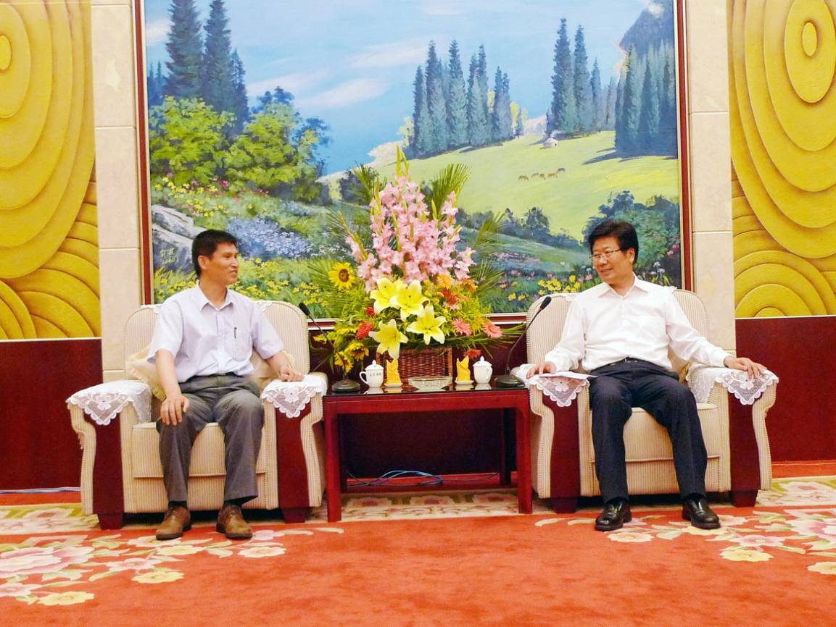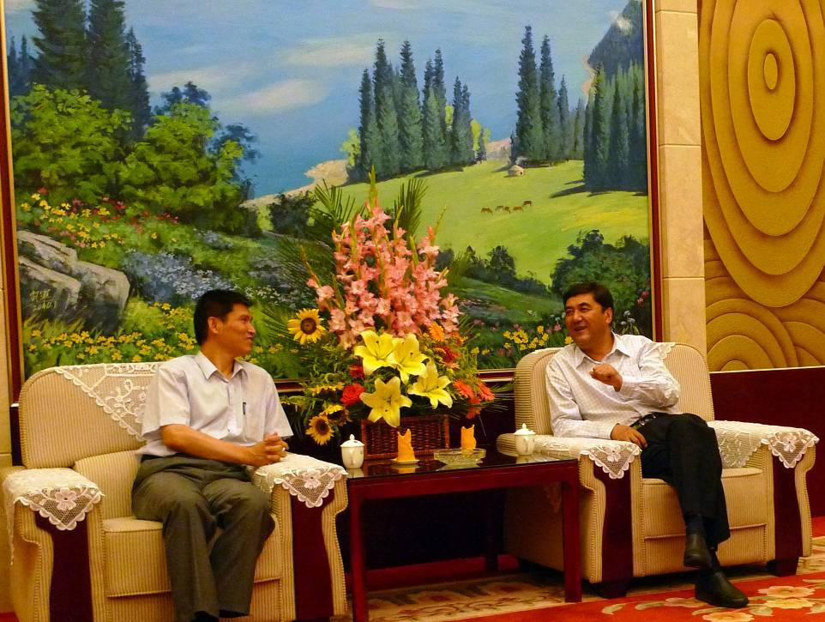
7月13日，新疆维吾尔自治区副主席靳诺与中国科学院副院长詹文龙一行前往位于昌吉州奇台县石河子村的新疆110米射电望远镜台址实地考察，听取了110米望远镜项目台址的进展介绍，给予了项目前期工作充分的肯定。考察后，奇台县汇报了关于110米望远镜项目近期的工作计划，主要包括项目征地、建设用地补偿、牧民搬迁定居和道路建设等方面的内容。
自治区人民政府副秘书长刘华，自治区科技厅厅长、中科院新疆分院院长张小雷，中科院新疆分院党组书记傅春利，中科院基础局副局长黄敏，国家天文台副台长郝晋新，新疆天文台台长王娜、党委书记孙正文、副台长董有锁，昌吉州副州长石彦玲，昌吉州科技局局长樊国斌，奇台县县委书记王炳炬、副县长张军等同志参加了考察活动。
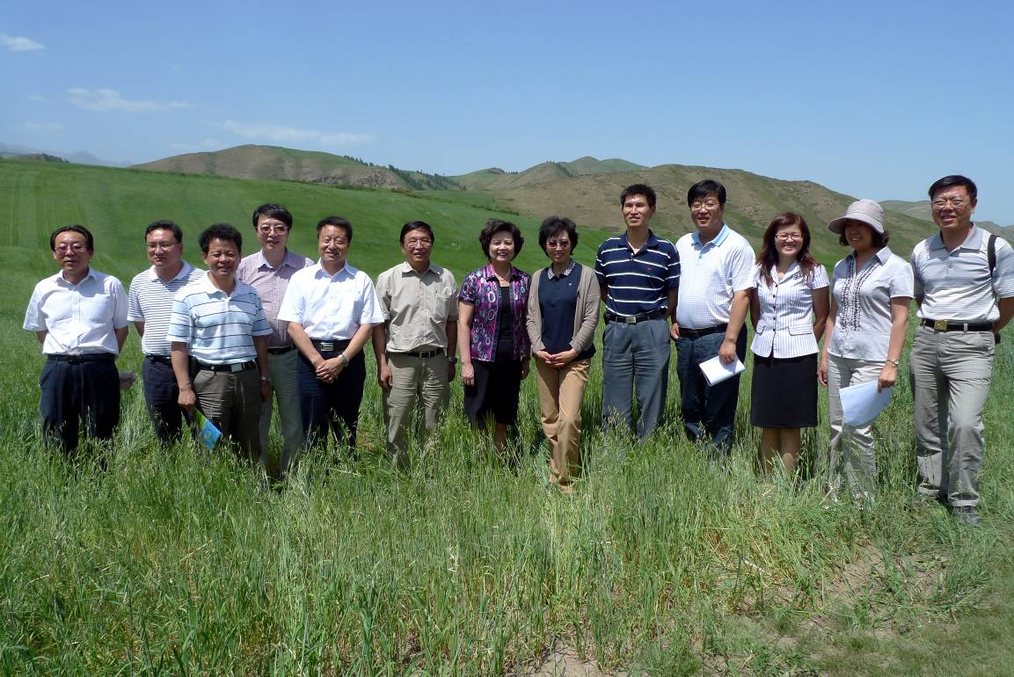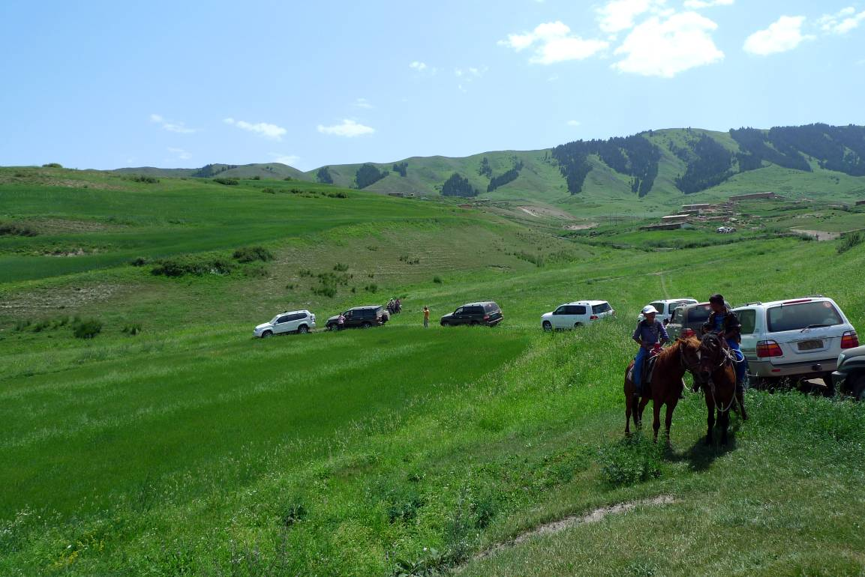

（供稿 朱翠）

探月工程副总指挥刘东奎一行视察

新疆天文台南山基地

6月22日，国防科工局党组成员、总工程师、探月工程副总指挥刘东奎一行视察了中国科学院新疆天文台南山基地。
刘东奎副总指挥一行首先参观了南山基地执行探月任务的25米射电望远镜观测室、空间碎片观测室和基地新园区，然后听取了新疆天文台王娜台长的工作汇报。王娜台长从五个方面汇报了我台的发展历史和科研观测工作，着重介绍了我台近年来在探月工程，脉冲星研究和计时、导航应用，大口径射电望远镜建设等方面的工作和取得的成果。
刘东奎副总指挥高度评价了我台在观测研究方面所取得的成绩，充分肯定了我台在探月工程一期和二期中所做的工作。他说，新疆天文台自然条件非常好，发展空间很大，多年来在做好天文观测和研究工作的同时，立足航天，服务国防，发挥多学科交叉优势，做了许多实实在在的工作。他希望我台进一步提高自主创新能力，加快大口径射电望远镜建设步伐，做好项目详细规划、充分论证及科学目标的谋划，争取使大口径射电望远镜早日建成，在我国深空探测领域发挥出更大作用。
中科院国家天文台党委书记、副台长刘晓群，中科院新疆分院党组书记、副院长傅春利，中科院高技术局副局长董永初，自治区经济和信息化委员会秘书长贺晓江，军工处处长黄新利等领导陪同视察。
（供稿 王石）

新疆天文台2011届研究生毕业典礼举行

6月17日，新疆天文台2011届研究生毕业典礼在台本部举行，台领导、研究生导师、毕业研究生、在读研究生及部分职工参加了毕业典礼。
典礼会场鲜花清香扑鼻，孙正文书记在悠扬的乐声中宣读了毕业研究生名单。研究生导师周建军副研究员代表导师发言，他祝贺毕业生顺利毕业，鼓励各位同学要勇于挑战，树立正确的科学态度，明确人生目标。博士研究生闫文明同学和硕士研究生丁振同学代表学生分别作了热情洋溢、情感至深的发言，他们代表毕业生感谢新疆天文台为他们提供了学习平台，感谢导师的精心培育和关怀，表示在以后的工作中更加努力，用所学知识回报社会。新疆天文台王娜台长作了总结讲话，她首先代表全台干部职工向圆满完成学业、即将踏上人生新征途的2011届毕业生表示热烈的祝贺！她说，你们的毕业是家人的，也是新疆天文台的，你们在天文台的学习是阶段性的，今后要走的路还很长。她希望毕业生们在今后的学习、工作、生活中，要砺练心志，踏实工作，无论遇到什么困难，都要努力，要挺住，在人生道路上创出自己的一片天地，并送“坚持”二字与大家共勉。
在欢快的乐曲声中，举行了颁发毕业证书和学位授予仪式，王娜台长为研究生拨流苏、发毕业证书，并一一握手表示祝贺。毕业生激动而兴奋，尽情表达各自的感想，他们集体脱帽，庄严而深情地向导师和全台职工致感恩礼。此时，全场响起热烈的掌声。
毕业典礼结束后，大家纷纷进行合影，留下这一美好时刻。
（供稿 刘爱霞）

开展系列活动庆祝建党90周年

2011年7月1日是中国共产党成立90周年，为进一步加强党支部和党员队伍建设，开展好创先争优活动，进而激发广大党员的工作热情，不断增强党员的责任感、荣誉感和使命感，“七一”前后，我台各党支部相继开展了内容丰富，形式多样的庆祝建党90周年活动。
6月21日，我台第一党支部组织党员和积极分子前往宝钢集团新疆八一钢铁集团有限责任公司进行参观。在讲解员的带领下，大家共同经历了八钢各个时代的发展，亲眼目睹了各种钢材每个环节的生产过程。参观人员认为，我们和八钢职工的工作环境相比要好许多，大家纷纷表示一定要更加努力工作，为新疆天文台的稳步发展做出自己应有贡献。
7月5日，我台第二党支部组织党员参观了八路军驻新疆办事处纪念馆，通过实地参观，使大家对以陈云、邓发、陈潭秋、毛泽民、林基路等为代表的中国共产党人在新疆进行抗日救亡运动和不屈不挠狱中斗争的历史全貌了解的更加清楚，懂得了今天的幸福生活是无数革命先烈用鲜血和生命换来的。参观结束后，大家又进行了徒步活动，既感受了大自然之美，也使身体得到了锻炼，这对整天坐在办公室看着电脑工作的人来说，是一件非常有意义的活动，深受大家欢迎。
6月14日，我台第三党支部组织全体老同志前往石河子开展了一次红色旅游活动，参观了军垦博物馆、军垦第一连和周恩来纪念碑。“红色之旅”使大家了解了兵团广大军垦儿女艰苦创业的辉煌历程，领略了军垦文化魅力，同时也使老同志回想起了过去艰苦的岁月，大家一致认为，和过去相比，今天的幸福生活来自不易，应该好好珍惜。
通过开展党建系列活动，使大家更加认识到中国共产党的伟大，不仅使支部组织生活更加丰富多彩，而且使广大党员开阔了视野、陶冶了情操、受到了教育，进一步激发了工作热情，大家纷纷表示要立足本职，勤奋工作，处处发挥好党员的先锋模范作用，为党旗增辉添彩。
（供稿 王石）

我台两个集体和多名个人受表彰

为庆祝中国共产党成立90周年，自治区直属机关和中科院新疆分院分别开展了纪念中国共产党成立90周年暨创先争优表彰活动。
我台第二党支部获新疆分院“先进党支部”荣誉称号，团支部获新疆分院“先进团支部”荣誉称号；王梅芳同志获自治区直属机关“优秀共产党员”荣誉称号，陈卯蒸、王梅芳同志获新疆分院“优秀共产党员”荣誉称号，王石同志获新疆分院“优秀党务工作者”荣誉称号，周建军同志获新疆分院“优秀纪检干部”荣誉称号，李光辉、明亮同志获新疆分院“优秀工会干部”荣誉称号，李鹏同志获新疆分院“优秀共青团干部”荣誉称号，沈程程、李永江、黄春苹同志获新疆分院“优秀共青团员”荣誉称号，王伟萍同志获新疆分院“优秀女职工”荣誉称号，周合印、戴礼秀同志获新疆分院“离退休活动积极分子”荣誉称号。
（供稿 王石）
新疆第十五届情系苍穹青少年
天文夏令营圆满结束

7月4日至18日，新疆第十五届情系苍穹青少年天文夏令营活动在新疆天文台南山基地举办。本届夏令营由五个分营组成，来自乌鲁木齐市9所中小学的193名师生分别参加了夏令营各个分营的活动。
通过聆听天文科普报告、参观25米射电望远镜实验室和展厅、天文观测和辨认星座等活动，使营员们充分享受到天文大餐，认识了宇宙的奥秘。通过户外徒步等活动，营员们感受到大自然的广博和优美，感触到“爱护大自然，人人有责任。”通过学生讲坛、评选优秀营员等活动，营员们体会到为人处事的道理，体会到人与人之间的真善美。天文夏令营各项丰富的活动，使营员们不但受到了科普教育，而且德、智、体各方面均得到了发展和锻炼。
为使“情系苍穹”青少年天文冬夏令营活动能够保持下去，使之成为常青树，我们将在以下四个方面继续加大工作：一是继续加强组织建设；二是不断更新活动形式和内容；三是继续投入科普设施的建设；四是不断加强与兄弟单位的合作关系，使科普资源能够得到有效的共建共享。
此次活动由新疆天文台和新疆天文学会共同组织开展。
（供稿 宋华刚）

简 讯
●受我台星系宇宙学组邀请，美国HAYSTACK天文台路如森博士7月7日前来我台访问。路博士在毫米波、亚毫米波VLBI的观测和数据处理方面有着丰富的实践经验，长期以来一直致力于致密射电源的高频VLBI观测研究，尤其是对银心的多波段VLBI观测研究，取得了许多重要成果。此次来访，我台星系宇宙学组与路如森博士就高频VLBI的研究热点和数据处理的一些难点进行了广泛交流，并达成了今后深入合作的意向，对我台开展毫米波、亚毫米波VLBI观测研究大有裨益。

●6月30日至7月25日，哈萨克斯坦法拉比国立大学物理系天文专业2名硕士生来我台进行为期一个月的访问学习。根据台领导的安排，我台科技人员对2名外国学生在射电望远镜的基本原理，天线自动化控制和天线测量方法方面进行了培训。学习期间，他们还了解了我台所从事的VLBI观测、探月观测以及脉冲星、分子谱线、IDV观测等天文研究领域。

●我台职工李健同志获中国科学院2009－2010年度优秀共青团员荣誉称号；明亮同志获中国科学院2009－2010年度优秀共青团干部荣誉称号。

●6月28日，在迎来中国共产党建党90周年的光辉时刻，中国科学院新疆分院举办了庆祝建党90周年文艺汇演。舞姿翩翩庆“七一”，歌声悠悠颂党情。我台职工演出了民族舞蹈《达板城的姑娘》和红歌联唱两个节目，向党的90周年华诞献礼。

责任编辑：王 石

